CAP sur le Bac
PROGRAMME 2023-2024
- Achetez toutes les œuvres dès le début de l’année et préférez les éditions destinées aux lycéens
- Organisez-vous rapidement dans vos lectures ! ( voir les indications en vert)
ŒUVRES INTEGRALES
LA LITTERATURE D’IDEES DU XVI° AU XVIII° SIECLE  Rentrée  Olympe de Gouges, Déclaration des droits de la femme et de la citoyenne (du "préambule" au "postambule" et « Forme du contrat social de l’homme et de la femme »)  Parcours : écrire et combattre pour l'égalité | 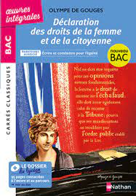
LE ROMAN ET LE RECIT DU MOYEN ÂGE AU XXI° SIECLE  Novembre  Abbé Prévost, Manon Lescaut  Parcours : personnages en marge, plaisirs du romanesque | 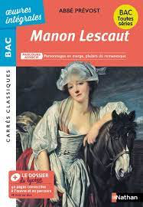
LE THEÂTRE DU XVII° AU XXI° SIECLE  Janvier  Marivaux, Les Fausses confidences  Parcours : théâtre et stratagème | 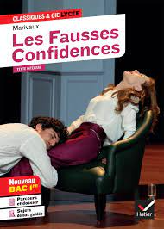
LA POESIE DU XIX° AU XXI° SIECLE  Mars  Rimbaud, Les Cahiers de Douai  Parcours : émancipations créatrices  ATTENTION ! Vérifiez que le recueil contient bien 22 poèmes. | 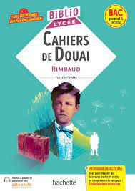

PROGRAMME DE GRAMMAIRE

- La phrase complexe
- Les subordonnées conjonctives utilisées en fonction de compléments circonstanciels
- La subordonnée relative ( révisions du programme de 2°)
- L’interrogation (directe et indirecte)
- La négation

BACS BLANCS ECRITS :

- Samedi 2 décembre
- (Samedi 27 janvier)
- Samedi 23 mars

BAC BLANC ORAL : semaine du 22 avril au 26 avril

